Parents
Préciser aux élèves que le développement de ces machines va permettre de développer certains secteurs de l’industrie, comme le textile ou l’industrie sidérurgique. La machinisation est la première révolution industrielle.
La révolution industrielle
Séance 1
Nous sommes toujours au XIXe siècle et cette fois-ci nous allons nous intéresser aux découvertes et aux inventions, qui vont changer le mode de vie des Français.
Aujourd’hui, nous allons découvrir quelles nouvelles inventions voient le jour à cette époque.
Document 1 : Un atelier de peignage de la laine
Analyse du 1e document : décrire le document et répondre aux questions.
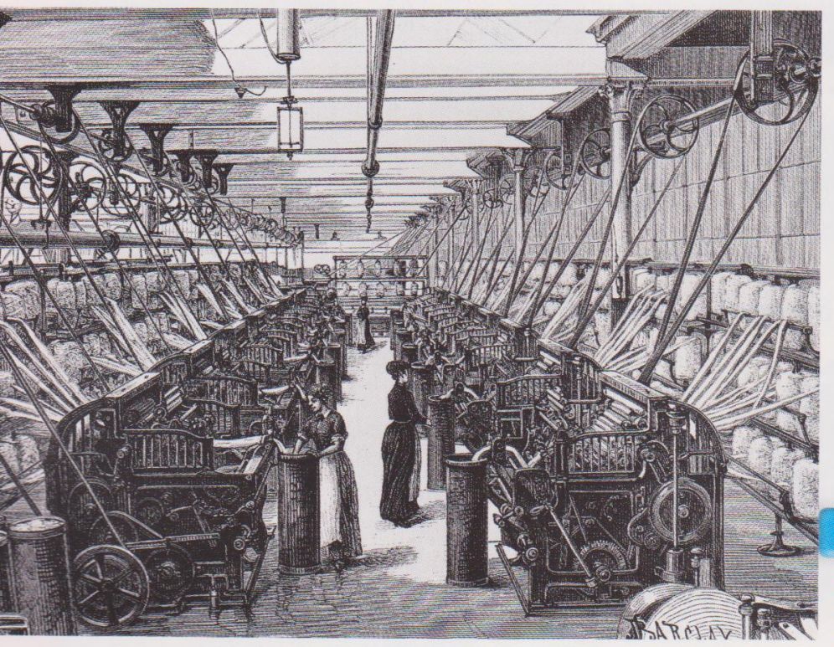

- Combien de personnes font fonctionner ces machines ? (trois)
- Quels sont les avantages de l’utilisation de ces machines ? (Cela permet d’économiser des ouvriers et donc de faire des économies sur les salaires ; d’aller plus vite et de manière mécanique.)
- Selon vous, grâce à quoi fonctionnent ces machines ?
(Grâce au charbon : à des machines à vapeur qui fonctionne au charbon)

Parents
Après avoir répondu aux 3 premières question, demander à quoi est due cette évolution ?
(au développement de la machine à vapeur et des rails)

Document 2 : la naissance de l’automobile : Parents à dire aux élèves
Le deuxième document observé est un dessin d’une automobile.
Expliquer aux élèves qu’une deuxième révolution apparaît : la découverte du pétrole et de l’électricité. Cela permet de développer le moteur à explosion ou encore l’ampoule électrique. Montrer aux élèves ce modèle de voiture du XIXe siècle.
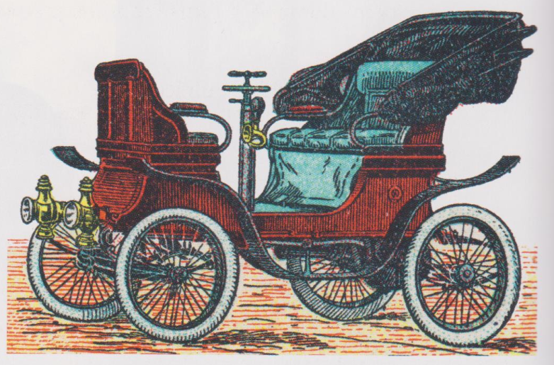
Document 3 : L’évolution du réseau ferré français de 1837 à 1870
Le troisième document étudié est composé de deux cartes présentant le réseau ferré français
en 1837 et en 1870.
Après une description du document à l’oral, donner aux élèves trois questions.
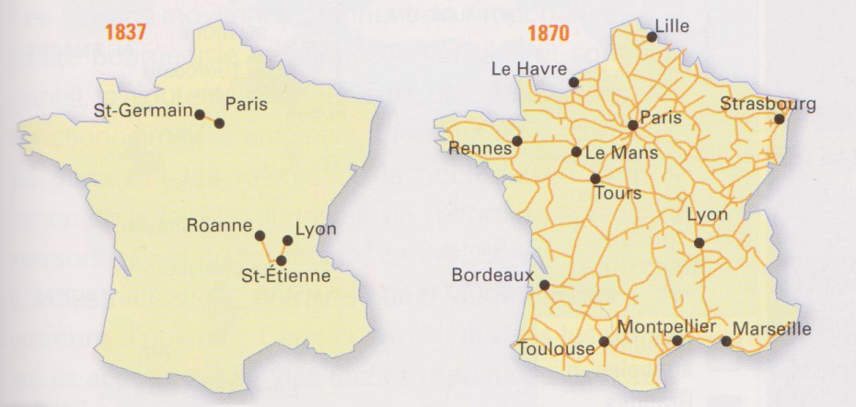
- Observe la seconde carte. Quelle ville est la plus desservie par les lignes de chemin de fer ? (Paris)
- Combien d’années séparent ces deux cartes ? (33 ans)
- Que peux-tu en déduire de l’évolution du réseau de chemin de fer ? (Le réseau de chemin de fer couvre presque la totalité de la France, il s’est énormément développé.)

Document 4 : une publicité pour des lampes électriques
Observer le document puis répondre aux questions.
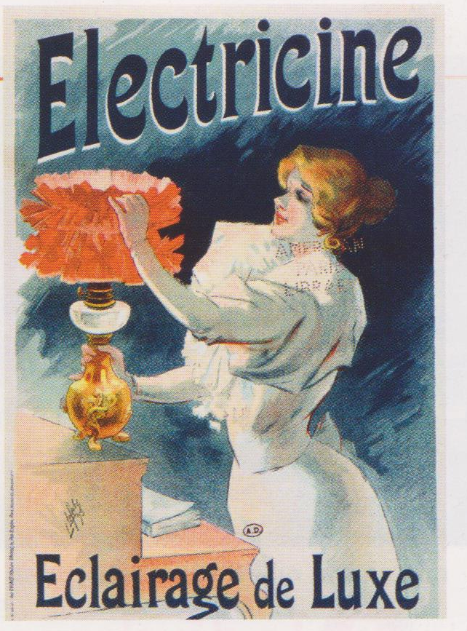
- Quel message cette publicité veut-elle transmettre ? (que l’électricité est une nouveauté mais aussi un luxe)
- Quelles nouvelles utilisations va-t-on faire de l’électricité ? (éclairage des habitations et des rues, mise en place de machines telles que le téléphone).
Parents
Après avoir répondu aux questions les élèves recopient la leçon ci-dessous sur une feuille de classeur.
(et coller les documents après la leçon si vous pouvez les imprimer). Ce n’est pas obligatoire
Nouvelles énergies, grandes inventions
Au début du XIXe siècle, l’utilisation du charbon et de la machine à vapeur entraîne le développement du machinisme et favorise certains secteurs industriels : le textile et la sidérurgie.
Avec la découverte du pétrole, de nouvelles inventions voient le jour, comme le moteur à explosion.
Les moyens de transport connaissent de grands bouleversements : c’est la naissance de l’automobile et du train à vapeur.
Enfin, l’électricité améliore les conditions de vie de la population et favorise l’apparition du téléphone ou encore du cinématographe.
Lexique :
- le machinisme : utilisation des machines pour remplacer les ouvriers
- le textile : industrie du tissu
- la sidérurgie : industrie du fer

